

Universidade Estácio

Campus Manaus Curso de Desenvolvimento Full Stack

Relatório da Missão Prática 4 - Mundo 4

Disciplina: RPG 0026 -   Tirando proveito da nuvem para projetos de software

Tirando proveito da nuvem para projetos de software

1. Missão Prática: “Tirando proveito da nuvem para projetos de software”
2. Objetivos da Prática
   * Demonstrar habilidade nacriação e gerenciamento de recursos na NuvemAzure, adquirindo conhecimento sobre a estrutura básica da plataforma Azure
   * Utilizar e fetivamente o portal Azure para cria reconfigurar uma Máquina Virtual (VM), demonstrando compreensão dos recursos e suas funções.
   * Configurar regras de rede e grupos de segurança, adquirindo conhecimento sobre a estrutura das regras de rede na Nuvem Azure.
   * Importar um arquivo .bacpac para um banco de dados no Banco de Dados SQL do Azure;
   * Criar e configurar um aplicativo web no Azure,demonstrando compreensão do mecanismo de hospedagem e implantação de aplicativos web.

Endereço do repositório: **https://github.com/finntroll89/mundo-4-missao-pratica-4.git**

1. Configuração da máquina virtual e do banco de dados na nuvem Azure

**Fig.1: Criação da máquina virtual na nuvem Azure.**

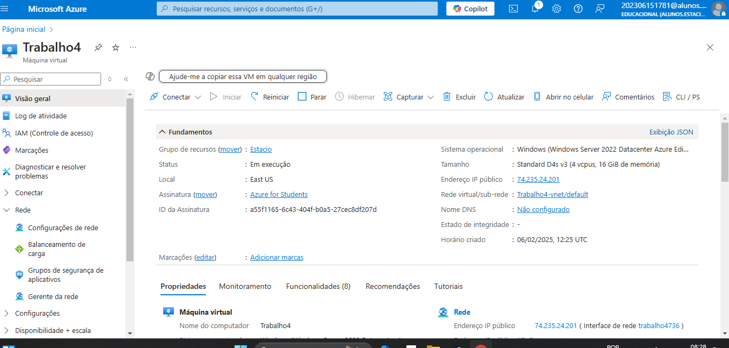

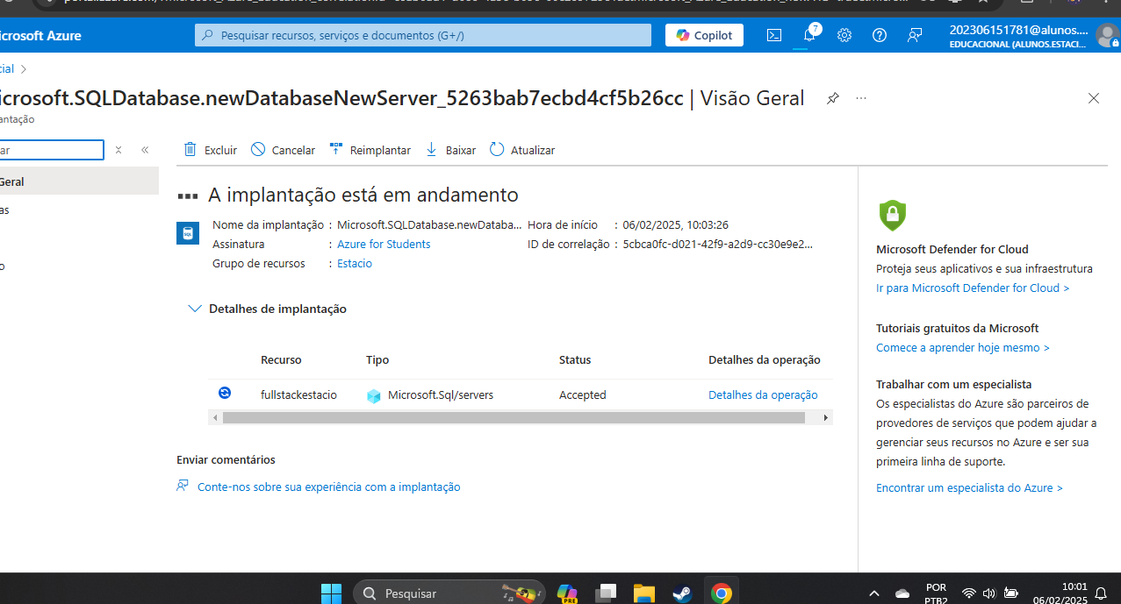**Fig.2: Criação do banco de dados SQL na nuvem Azure.**

1. Script do banco de dados

String de conexão: sqlcmd -S tcp:sqlestacio.database.windows.net,1433 -d "LogiMove Transportes" -U alexpaz -P "pppp3talliC@" -N -l 30

Comandos SQL:

Criar a tabela de Motoristas

CREATE TABLE Drivers (

DriverID INT PRIMARY KEY,

Nome VARCHAR(100),

CNH VARCHAR(20),

Endereço VARCHAR(200),

Contato VARCHAR(50)

);

GO

-- Criar a tabela de Clientes

CREATE TABLE Clients (

ClientID INT PRIMARY KEY,

Nome VARCHAR(100),

Empresa VARCHAR(100),

Endereço VARCHAR(200),

Contato VARCHAR(50)

);

GO

-- Criar a tabela de Pedidos

CREATE TABLE Orders (

OrderID INT PRIMARY KEY,

ClientID INT,

DriverID INT,

DetalhesPedido TEXT,

DataEntrega DATE,

Status VARCHAR(50),

FOREIGN KEY (ClientID) REFERENCES Clients(ClientID),

FOREIGN KEY (DriverID) REFERENCES Drivers(DriverID)

);

GO

------------------------------------------------------------------------------------------------------------------------

-- Inserir motoristas

INSERT INTO Drivers (DriverID, Nome, CNH, Endereço, Contato)

VALUES

(1, 'Pedro Almeida', '9876543210', 'Av. Paulista, 1500, SP', '11987456321'),

(2, 'Juliana Costa', '0123456789', 'Rua do Ouvidor, 50, RJ', '21965412387');

GO

-- Inserir clientes

INSERT INTO Clients (ClientID, Nome, Empresa, Endereço, Contato)

VALUES

(1, 'Maria Santos', 'Comércio Mineiro', 'Av. Afonso Pena, 2000, MG', '31912345678'),

(2, 'Lucas Pereira', 'Indústria Gaúcha', 'Rua da Praia, 350, RS', '51987654321');

GO

-- Inserir pedidos

INSERT INTO Orders (OrderID, ClientID, DriverID, DetalhesPedido, DataEntrega, Status)

VALUES

(1, 1, 1, 'Entrega de 10 caixas', '2025-02-10', 'Pendente'),

(2, 2, 2, 'Transporte de carga refrigerada', '2025-02-12', 'Em andamento');

GO

-----------------------------------------------------------------------------------------------------------------------------------------------------------------------

-- Listar motoristas

SELECT * FROM Drivers;

GO

-- Listar clientes

SELECT * FROM Clients;

GO

-- Listar pedidos

SELECT * FROM Orders;

GO

-- Consultar pedidos de um cliente específico

SELECT

Orders.OrderID,

Clients.Nome AS Cliente,

Drivers.Nome AS Motorista,

Orders.Status

FROM Orders

JOIN Clients ON Orders.ClientID = Clients.ClientID

JOIN Drivers ON Orders.DriverID = Drivers.DriverID;

GO

------------------------------------------------------------------------------------------------------------------------

-- Atualizar status do pedido 1 para "Entregue"

UPDATE Orders SET Status = 'Entregue' WHERE OrderID = 1;

GO

-- Excluir um cliente (caso não tenha pedidos relacionados)

DELETE FROM Clients WHERE ClientID = 2;

GO

-- Verificar se a tabela de pedidos está vazia

SELECT COUNT(*) FROM Orders;

GO

------------------------------------------------------------------------------------------------------------------------

-- Inserir novo cliente

INSERT INTO Clients (ClientID, Nome, Empresa, Endereço, Contato)

VALUES (99, 'João Silva', 'Translog', 'Rua das Flores, 123', '(11) 99999-9999');

GO

Fig. 3: Resultado da execução dos scripts de inserção.



Fig. 4: Resultado da execução dos scripts de consulta.

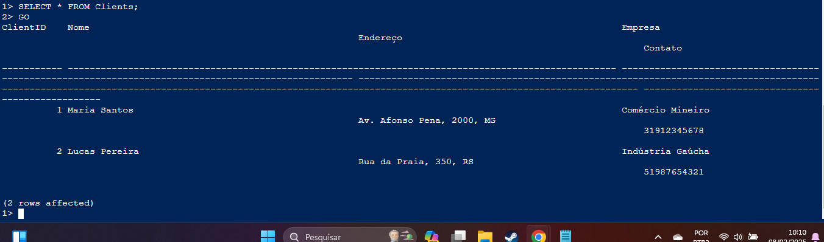

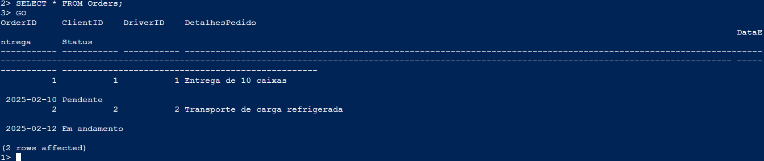

Micro atividades .

Fig. 5: Criação banco de dados .



Fig. 6: Configuração de postas:

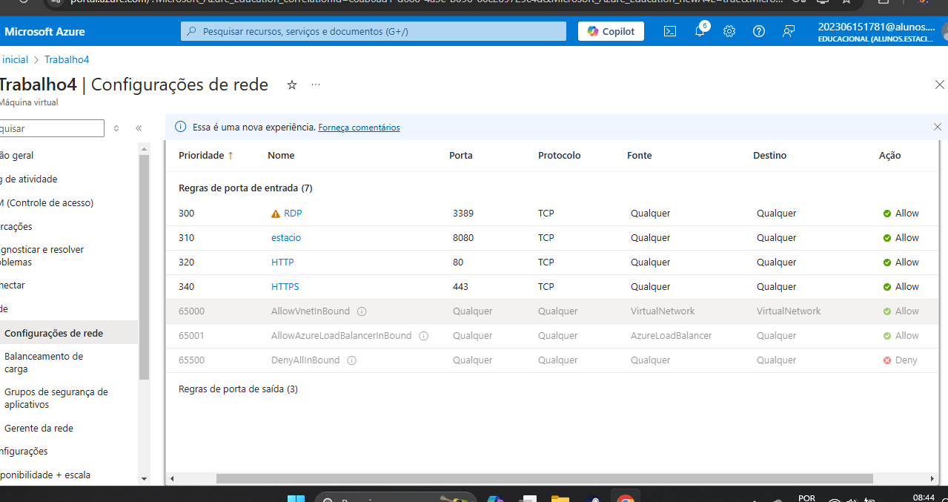

Fig. 7: Criando Maquina virtual.



Fig. 8: Conexão com sql .

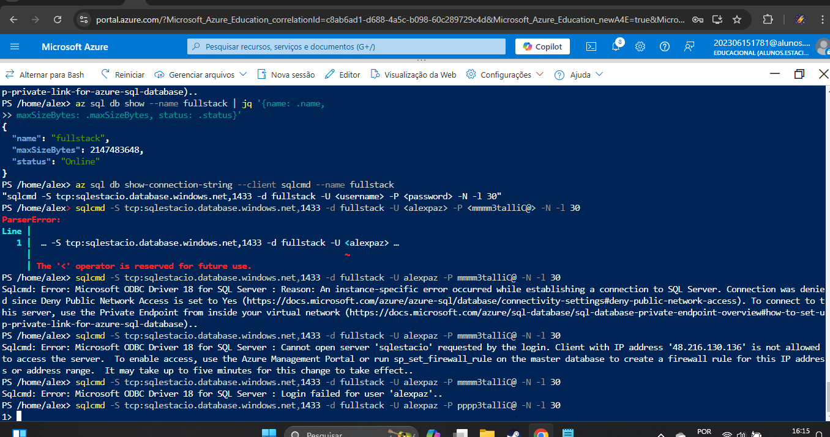

Fig. 9: Inserção

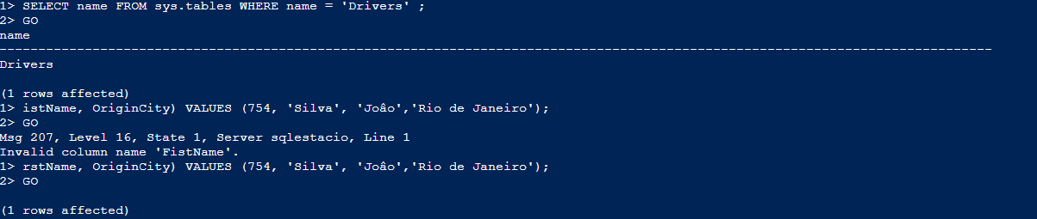

Fig. 10: Consultar sql .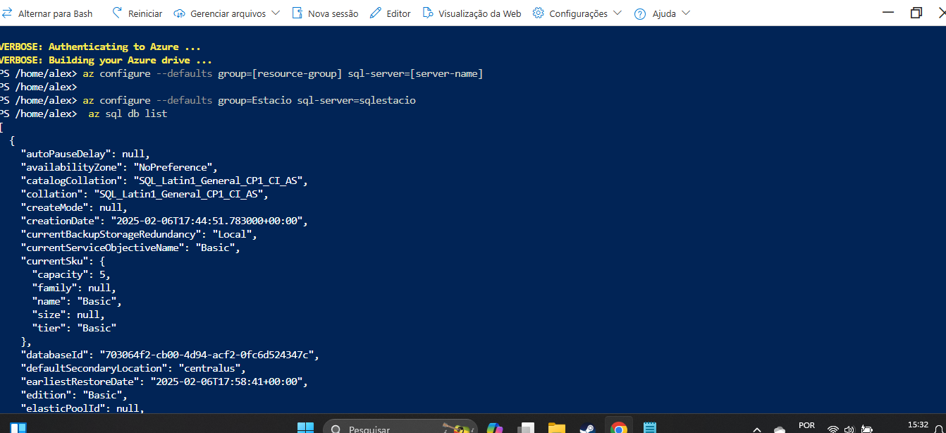

Fig. 11: Deletar .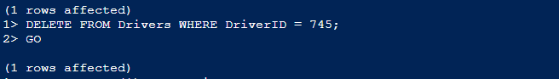

Fig. 12: Leitura .

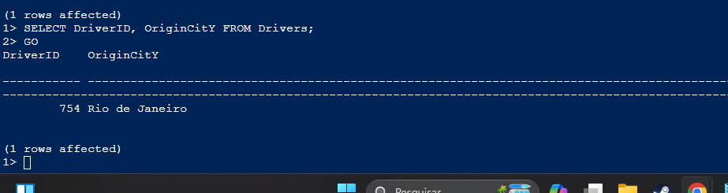

Fig. 13: Deletar e checar lista .

